Screenshoot Aplikasi CRUD

Tugas pembuatan aplikasi crud dengan php

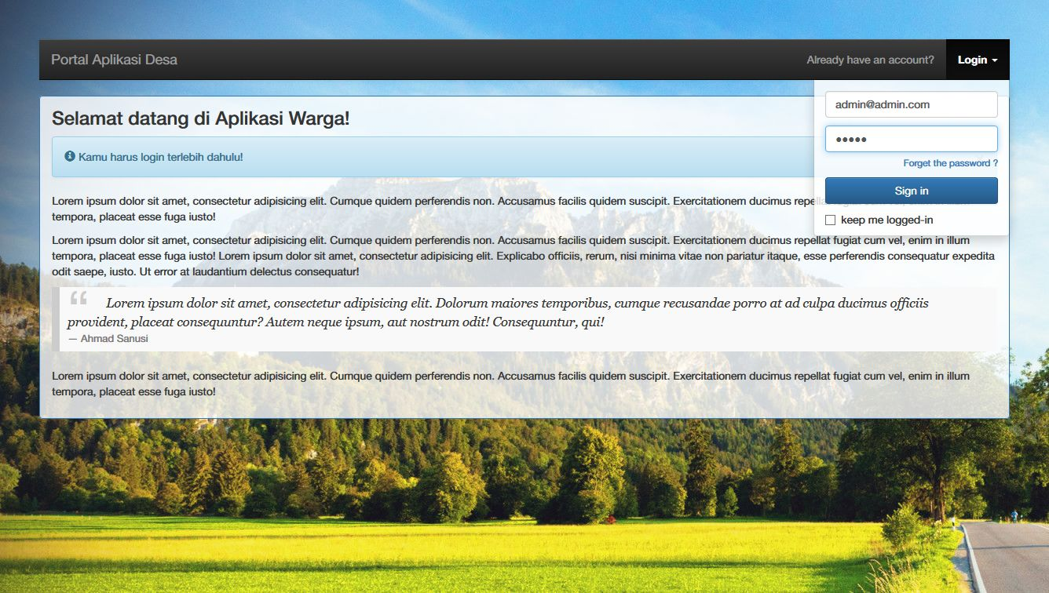

Ahmad Sanusi | Pemograman Internet 2 | 26 Juli 2016

1. Halaman Depan (Login)



1. Halaman Beranda (Home)

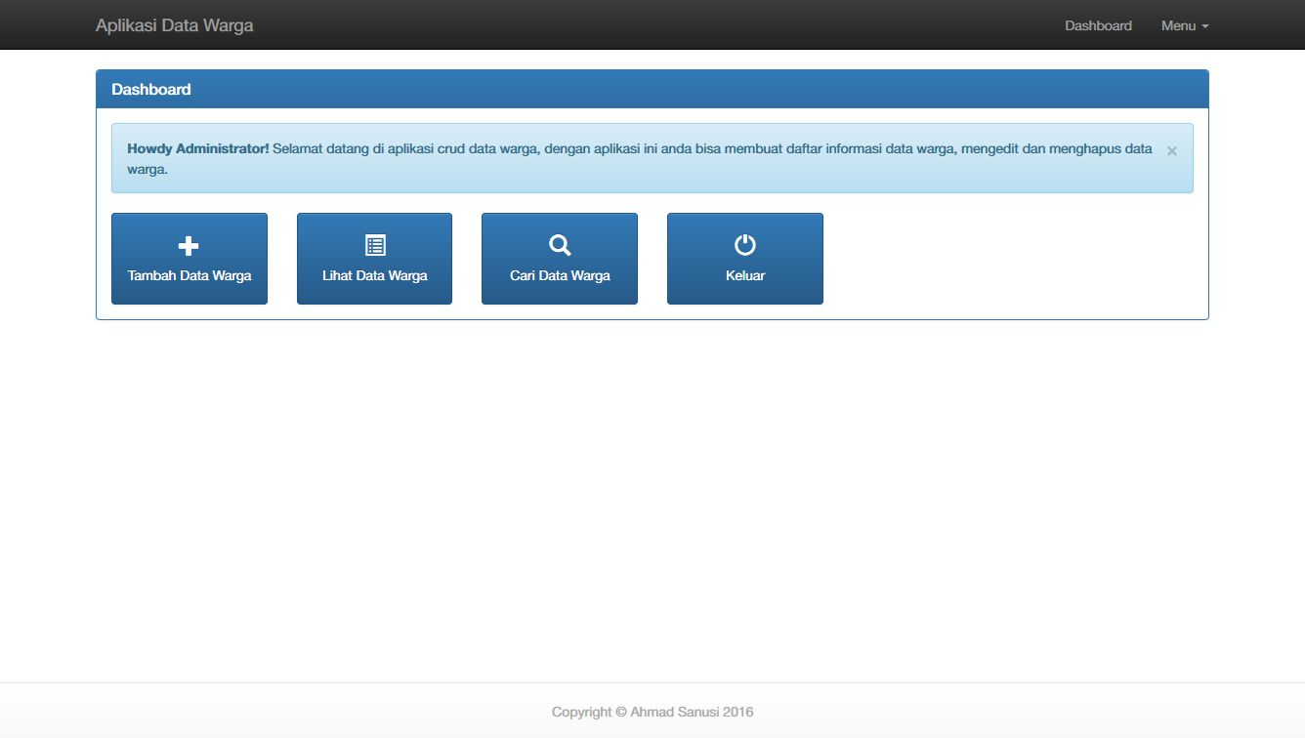

1. Halaman Daftar Warga

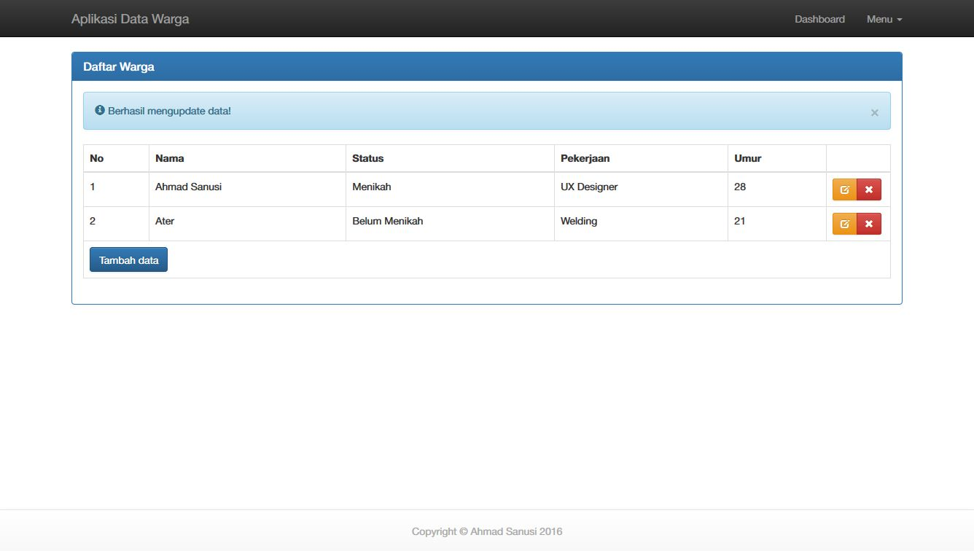

1. Halaman Tambah Warga (Create)

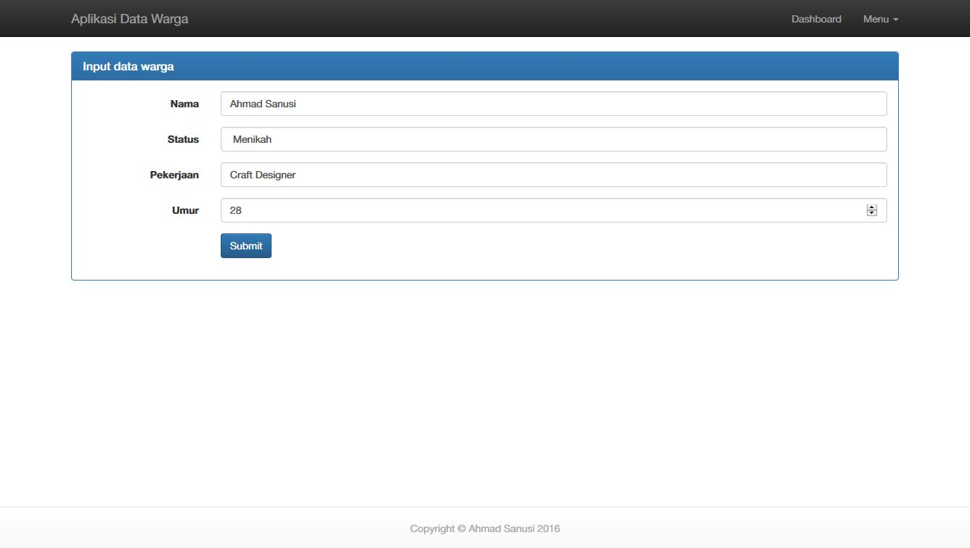

1. Halaman Edit Data Warga (Update)



1. Halaman Delete Warga

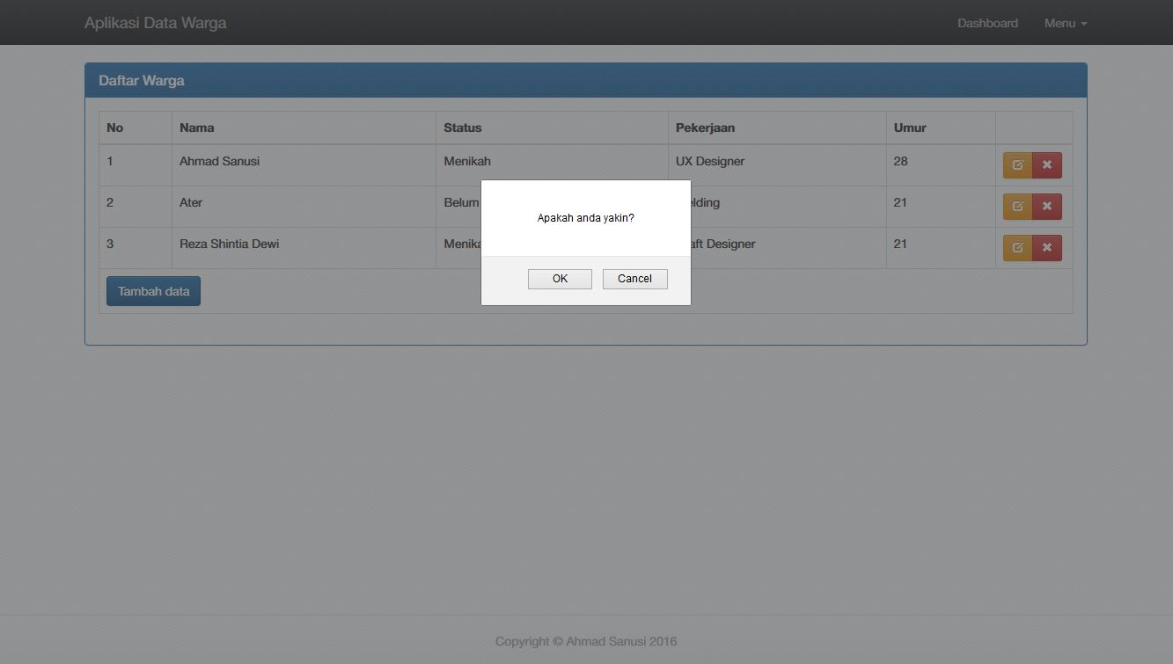

1. Halaman Pencarian

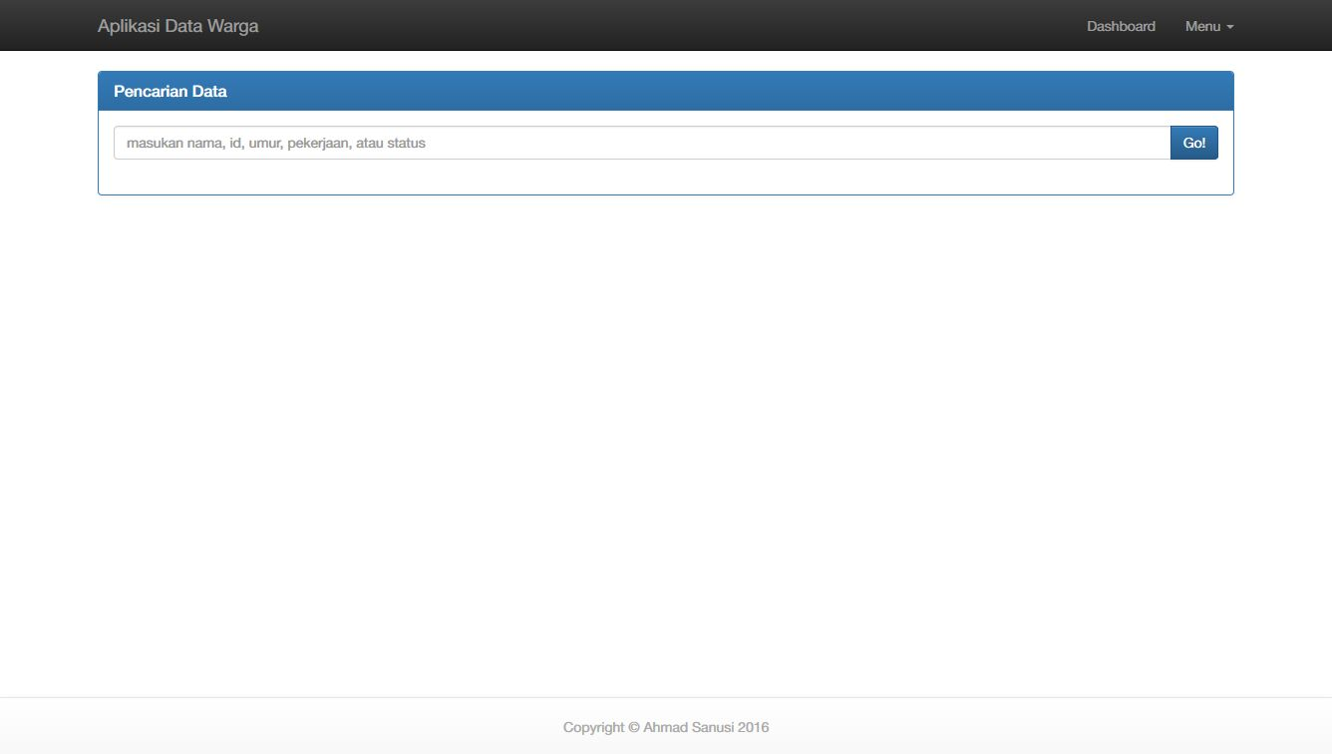

1. Notifikasi data berhasil disimpan

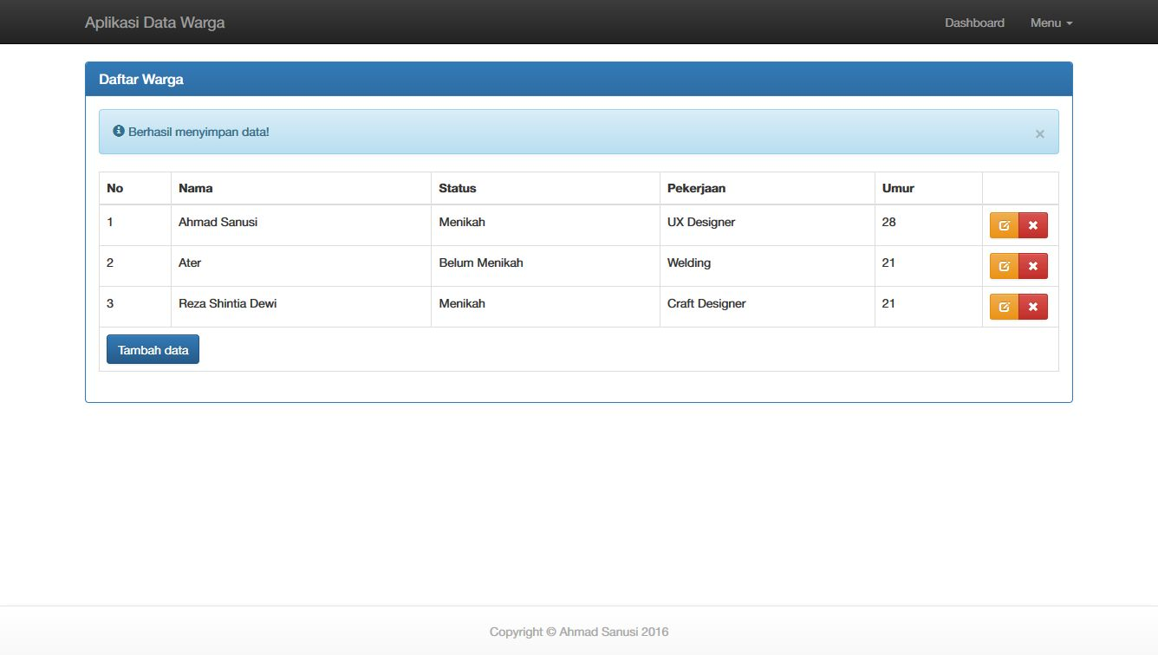

1. Konfirmasi Keluar

